**2. Praktiskais Darbs**

1. **Konteksta diagramma:**
2. **Datu plūsmas diagramma:**
   1. **0. Līmenis:**

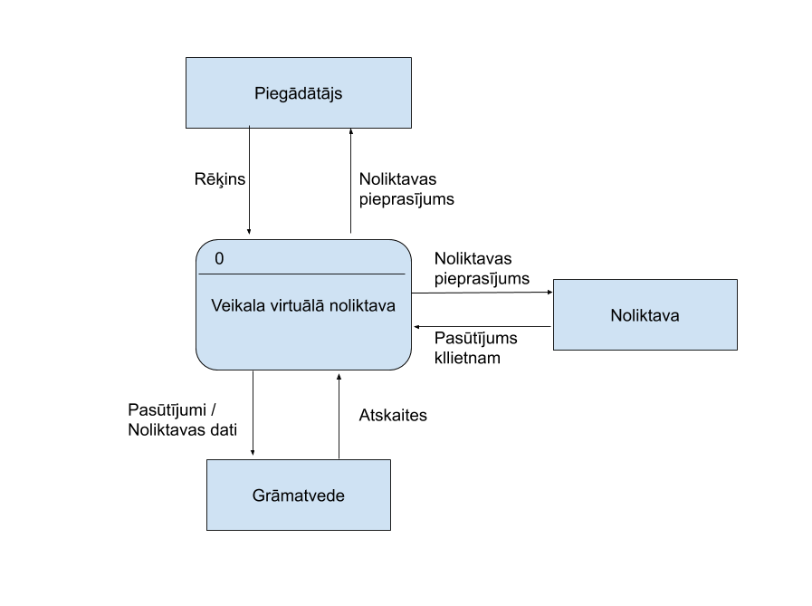

* 1. **1. Līmenis:**

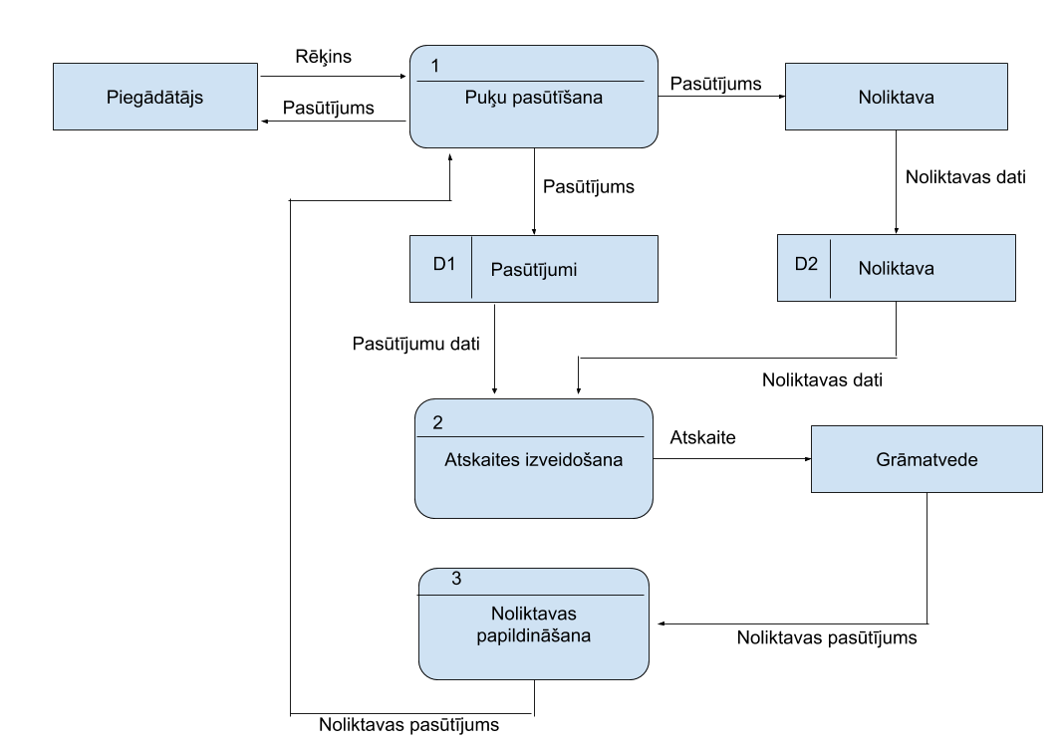

1. **Use case diagramma:**

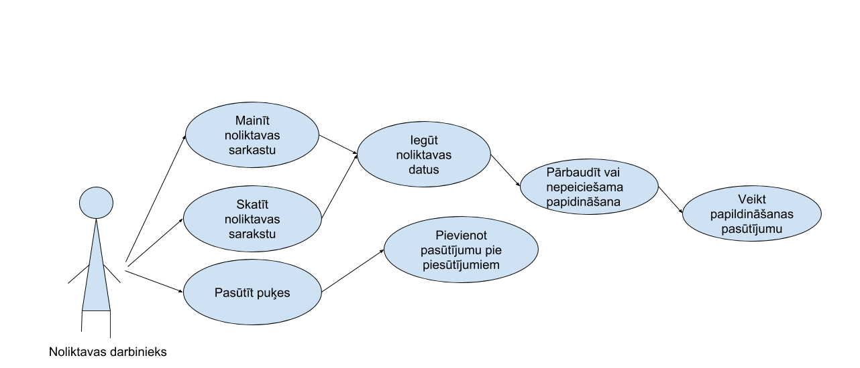

1. **Secību diagramma:**

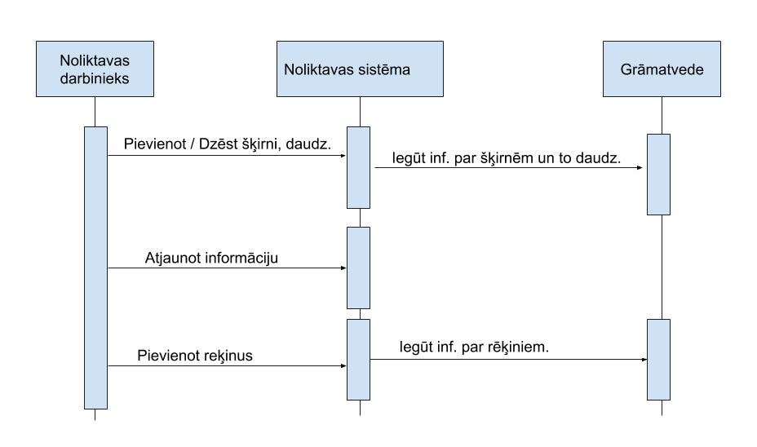

1. **Aktivitāšu diagramma:**

